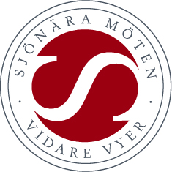

2011-02-03

Sjönära Möten utökar försäljningsavdelningen
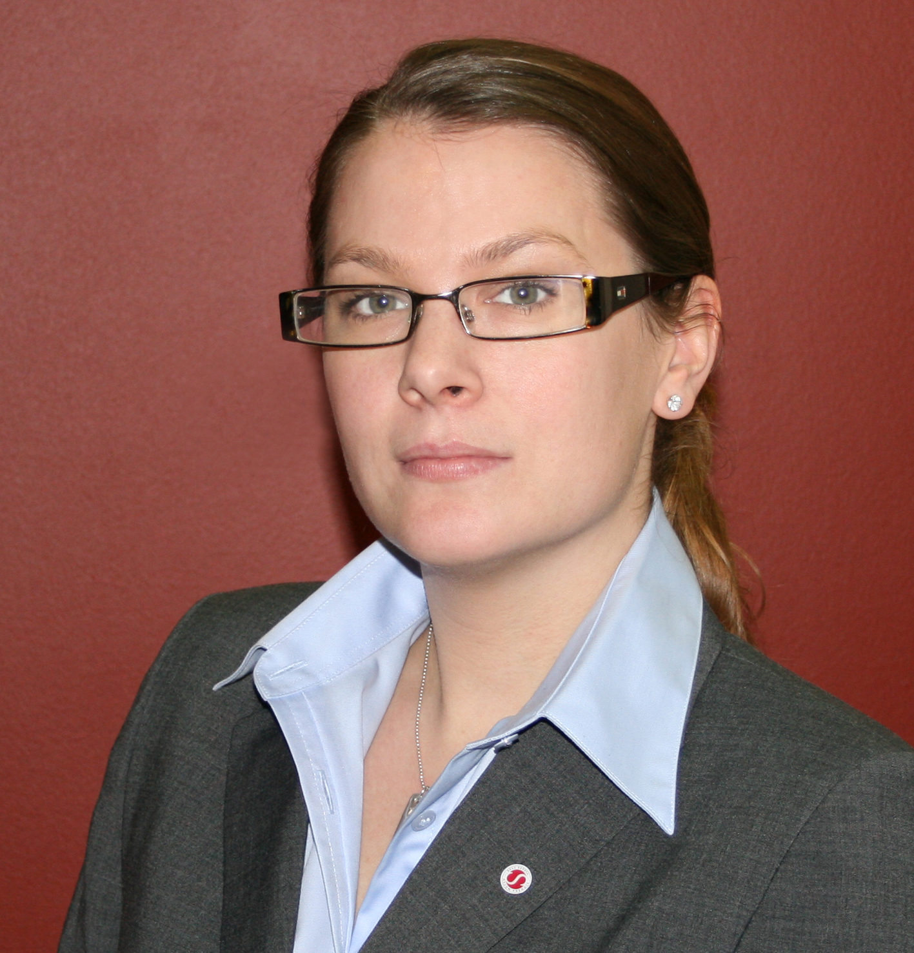

Elin Velander ny kundansvarig sedan 1 februari
Hotellgruppen Sjönära Möten, med de tre fyrstjärniga hotellen FågelbroHus, Krusenberg Herrgård och Smådalarö Gård, har från den 1 februari en nygammal medarbetare då Elin Velander kommer tillbaka från föräldraledighet och tillträder som kundansvarig.
”Jag tycker att det ska bli jättekul att komma tillbaka. Det blir spännande att återuppta gamla kontakter likaväl som att lära känna flera nya kunder och skräddarsy utmanande möten för dem”, säger Elin Velander.
Elin kommer att vara kundansvarig med fokus på både nya och befintliga kunder och dessutom kommer hon att förstärka den gemensamma bokningsavdelningen. Elin har redan stor erfarenhet och kunskap om de tre hotellen, då hon arbetat inom koncernen sedan 2003, nu senast innan sin föräldraledighet som konferensansvarig på Smådalarö Gård.

För ytterligare information kontakta
Mats Pettersson, försäljningschef Sjönära Möten
Telefon: 08-571 419 30
E-post: mats.pettersson@sjonaramoten.se
www.sjonaramoten.se

Sjönära Möten består av de tre hotellen Smådalarö Gård, FågelbroHus och Krusenberg Herrgård. Hotellen är alla fyrstjärniga och som namnet antyder ligger de alla sjönära. Inriktningen är främst företagsmöten men weekend och privata fester är en stor del av verksamheten. Gruppen omfattar de tre hotellen med totalt 194 rum samt en golfbana på Smådalarö. Bolaget omsätter 80 Msek och har 75 anställda.

